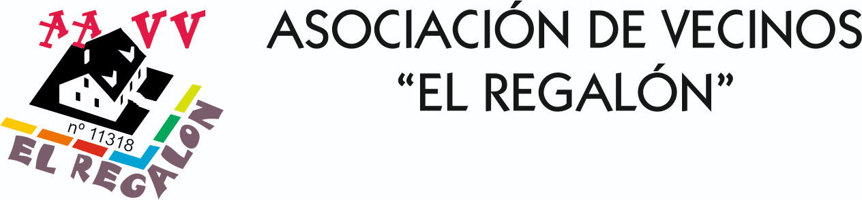

contacto@asociacionelregalon.es

Teléfono: 613508600

ASOCIACIÓN DE VECINOS EL REGALÓN, LLIRIA.

Llíria, a 2 de noviembre de 2025
Muy Sr./a Mío. /a:

Por la presente le comunico que el próximo día 23 de noviembre de 2025, ha sido convocada: JUNTA GENERAL ORDINARIA, que se celebrará a las 11:00 horas en primera convocatoria y a las11:30 horas, en segunda, que tendrá lugar en la Urb. El Regalón, en el Club Polideportivo, para tratar los asuntos y adoptar los acuerdos que procedan, a tenor del siguiente:
ORDEN DEL DÍA:

- Lectura y aprobación del acta anterior.
- Estados de cuentas.
- Recordatorio de distintos temas (buzones, basura, eco- parque, etc.)
- Renovación de cargos.
- Reuniones Periódicas con el alcalde.
- Ruegos y preguntas.

Se encarece su asistencia y en caso de que ésta no fuera posible, otorgue su representación a la persona de su elección, suscribiendo la autorización que a tal fin figura en esta convocatoria.
La Junta Directiva,
Se os invita, previamente a la Asamblea, a un almuerzo de sobaquillo a las 10:00, en el poli. Traros el bocata.

AUTORIZACIÓN:

Yo, D._____________________________________ con D.N.I. _____________ otorgo mi representación a D. _______________________________, con D.N.I. ____________para que, en mi nombre, asista a la celebración de la Junta a que se refiere esta convocatoria, con las facultades que le confiere la legislación vigente.

FIRMA SOCIO FIRMA AUTORIZADO
Nombre Nombre.

